22 июля в Старом Крюково состоится шахматный турнир
04.07.2017
ГБУ "Славяне" из района Старое Крюково организует турнир по шахматам "Единство в многообразии", который пройдет 22 июля.
Для участия необходимо подать заявку в ГБУ "Славяне" на эдектронный адрес gbu.slavyane@mail.ru
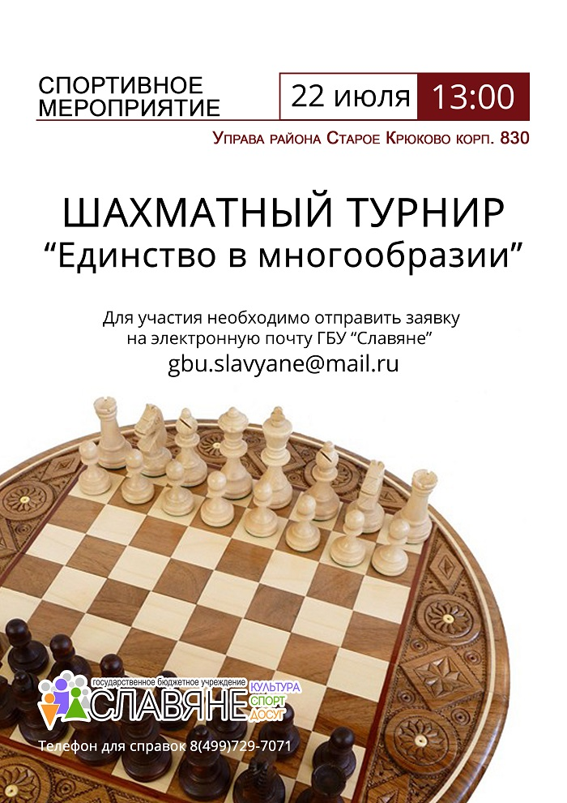

Адрес страницы: http://st-krukovo.mos.ru/presscenter/news/detail/6375622.html
Управа района Старое Крюково города Москвы

